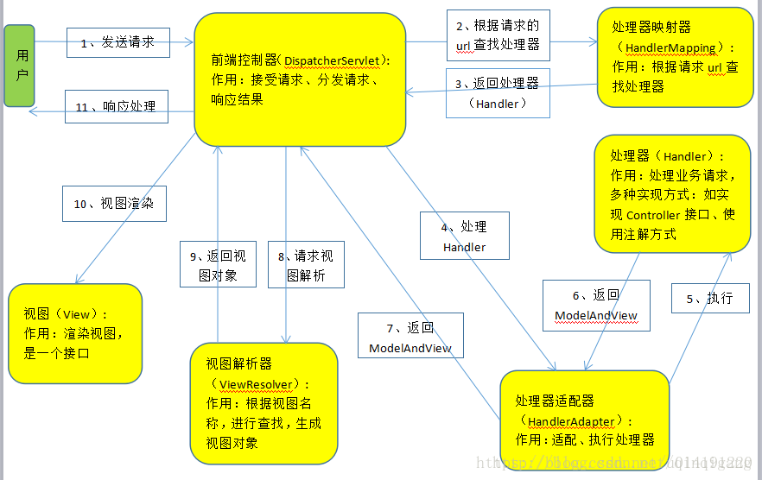

- DispatcherServlet : 前端控制器，控制着整个SpringMvc的流程行进，主要负责： 接受请求，分发请求，响应结果 ；
会加载配置文件，根据配置文件会对请求做出访问控制；
---》接受请求后，下一步分发给处理器映射器，寻找相应的处理请求的Handler
- HandlerMapping : 拿到请求后，完成url---》control映射的组件；
也就是根据url找到对应的处理类并进行存储，map《url，Handler》
- HandlerAdapter--->Handler： 通过HandlerAdapter来访问Handler，并执行Handler，Handler会返回一个ModelandView给HandlerAdapter---》DispacherServlet；----》然后到ViewResolver---下面是将视图和data相结合
- ViewResolver：根据视图名称，进行查找，生成视图对象；
- View：将modelandview中的数据放到request域中，让页面来加载数据。
- DispatcherServlet： 最后在返回到前端控制器；

